МИНИСТЕРСТВО ЗДРАВООХРАНЕНИЯ РОССИЙСКОЙ ФЕДЕРАЦИИ

ОБЩАЯ ФАРМАКОПЕЙНАЯ СТАТЬЯ

Количественное определение кислорода в лекарственных средствах на основе кислорода медицинского |  | ОФС.1.2.3.0028
 |  | Взамен ОФС.1.2.3.0028.20

Определение кислорода в газах медицинских проводят одним из методов: поглотительным (абсорбционным) методом (метод 1), газовой хроматографии (метод 2), парамагнитного анализа (метод 3), являющихся альтернативными. Поглотительный (абсорбционный) метод является арбитражным.
Требования настоящей общей фармакопейной статьи распространяются на количественное определение объёмной доли кислорода в лекарственных средствах на основе кислорода медицинского.
Метод 1
Поглотительный (абсорбционный) метод осуществляют с помощью измерительного аппарата для анализа кислорода типа АК-М1 (рис. 1).
Аммиачный раствор аммония хлорида. Растворяют 750 г аммония хлорида в 1000 мл воды и прибавляют 1000 мл раствора аммиака.
Заполняют цилиндрическую часть поглотительной пипетки (7) медными спиралями и закрывают пробкой. Заливают в пипетку и уравнительную склянку (9) аммиачный раствор аммония хлорида.
Кран (2) бюретки (1) смазывают тонким слоем технического вазелина или вакуумной смазки и соединяют отдельные части прибора резиновыми трубками (10,11). Проверяют прибор на герметичность по постоянству уровня жидкости в бюретке при закрытом кране и нижнем положении уравнительной склянки.
Перед проведением анализа заполняют аммиачным раствором цилиндрическую часть пипетки с капиллярной трубкой (6), капиллярную трубку (5), бюретку, проходы и капиллярные отростки крана (3,4).
Отбирают в бюретку прибора через отросток крана (3) пробу кислорода, несколько превышающую 100 см³.
Для приведения объёма кислорода в бюретке к атмосферному давлению устанавливают уровень аммиачного раствора аммония хлорида в уравнительной склянке против нулевого деления бюретки. Пережимают резиновую трубку (10) и быстрым поворотом крана выпускают из бюретки избыток кислорода в атмосферу. Соединяют поворотом крана бюретку с пипеткой и, поднимая уравнительную склянку, вытесняют весь кислород из бюретки в цилиндрическую часть пипетки. После заполнения раствором капиллярной трубки пипетки кран закрывают.
Для лучшего поглощения кислорода прибор осторожно встряхивают. Через 2–3 мин поглощение кислорода обычно заканчивается. Поворотом крана соединяют бюретку с пипеткой и, медленно опуская уравнительную склянку, переводят в бюретку непоглощённый остаток пробы. Как только аммиачный раствор начинает поступать в бюретку, кран закрывают. Кислород в бюретке приводят к атмосферному давлению, устанавливая на одной высоте уровни жидкости в бюретке и уравнительной склянке. Через 1–2 мин измеряют объём остаточных газов в бюретке, выжидая, пока жидкость стечёт со стенок бюретки.
Снимают показания на шкале бюретки. Деление, соответствующее уровню жидкости в бюретке, показывает объёмную долю кислорода в процентах в испытуемом кислороде.
Определение поглощения кислорода повторяют. За результат анализа принимают среднее арифметическое результатов двух параллельных определений, абсолютное расхождение между которыми не должно превышать 0,05 %.
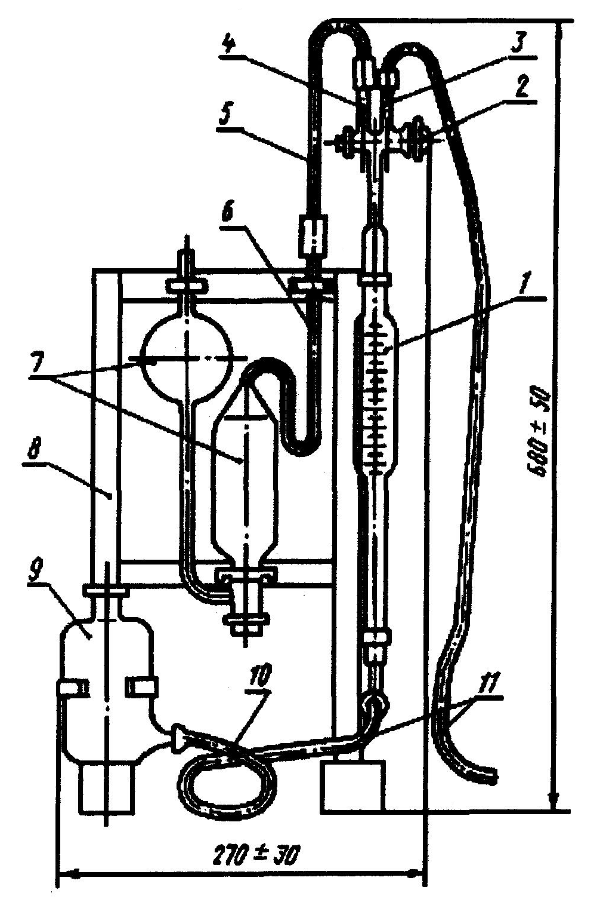
Рисунок 1 – Измерительный аппарат для анализа кислорода типа АК-М1
Размеры указаны в миллиметрах
1 – бюретка; 2 – двухходовой кран» 3,4 – отростки крана;
5,6 – капиллярные стеклянные трубки; 7 – поглотительная пипетка
с капиллярной трубкой; 8 – штатив; 9 – уравнительная склянка;
10,11 – резиновые трубки.

Метод 2
Определение проводят в соответствии с требованиями ОФС «Газовая хроматография», с помощью газового хроматографа (рис. 2).
Рисунок 2 – Схема устройства газового хроматографа для анализа
газообразных проб
1 – анализируемый газ; 2 – регулятор давления; 3 – расходомер; 4 - кран-дозатор; 5 – дозирующая петля; 6 – колонка с термостатом; 7 – детектор; 8 – газ-носитель с системой регулирования потока газа; 9 – фильтр-осушитель; 10 – делитель потока газа; 11 - система сбора данных.

Устройство ввода пробы. Ввод газовой пробы осуществляется с помощью дозирующего устройства газового хроматографа – крана-дозатора для газовых проб (4) с дозирующей петлёй фиксированного объёма (5), имеющего два положения «Отбор» – «Анализ».
Стандартный образец кислорода с азотом. Поверочная газовая смесь, содержащая около 99,5 % кислорода и 0,5 % азота.
Испытуемый образец. Образец лекарственного средства (без разведений).
Хроматографические условия
Колонка | металлическая или стеклянная  2 м × 1 мм, молекулярное сито;
Детектор | по теплопроводности;
Газ-носитель | гелий для хроматографии;
Скорость потока | 10 мл/мин;
Объём дозирующей петли | 250 мкл;
Температура | колонка | 50–70 ºС;
 | детектор | 50–70 ºС;
Время хроматографирования | 5 мин.
Допускается корректировка условий хроматографирования в соответствии с ОФС «Хроматография».
Порядок выхода пиков: кислород, азот.
Пригодность хроматографической системы. На хроматограмме стандартного образца кислорода с азотом:
- разрешение (R_{S}) между пиками кислорода и азота должно быть не менее 1,5;
- относительное стандартное отклонение площадей пиков кислорода и азота должно быть не более 10 % (3 повторных введения);
- относительное стандартное отклонение времени удерживания пиков кислорода и азота должно быть не более 2 % (3 повторных введения).
Содержание азота в лекарственном средстве в объёмных процентах (Х₁) вычисляют по формуле:
$X_{1}=\frac{X_{0} ∙ S_{1}}{S_{0}}$,
где S₁ – площадь пика азота на хроматограмме испытуемого образца;
S_{о} – площадь пика азота на хроматограмме поверочной газовой смеси;
X_{о} – концентрация азота в поверочной газовой смеси, %.
Содержание кислорода в лекарственном средстве в объёмных процентах ($X_{2}$) вычисляют по формуле:
$$X_{2}=100-\sum{X_{i}},$$
где X_{i} – суммарное содержание азота и других примесей, ранее определенных другими методами, в лекарственном средстве, %.
Метод предназначен для количественного определения кислорода при объёмной доле кислорода в смеси от 90 до 100 %.
Метод 3
Определение проводится с использованием парамагнитного анализатора.
Принцип метода основан на высокой парамагнитной чувствительности молекулы кислорода. Кислород оказывает сильное влияние на магнитные поля, которые измеряются количеством электричества, зависящего от величины концентрации кислорода. Поскольку парамагнитный эффект кислорода имеет линейный характер, погрешность прибора не должна превышать 0,1 %.
Основные модификации парамагнитного метода определения кислорода:
1. Элемент, представляющий собой гантелевидное тело на крутящейся подвеске, помещённый в сильное магнитное поле. Молекулы кислорода втягиваются в магнитное поле на том участке, где напряжённость его максимальна, при этом гантелевидное тело отклоняется от своего исходного (нулевого) положения. Сила, необходимая для возвращения гантелевидного тела в его нулевое положение пропорциональна содержанию кислорода в смеси.
2. Парамагнитный эффект обратно пропорционален абсолютной температуре и основан на зависимости парамагнитного эффекта от температуры. При наличии в среде парамагнитного газа градиента температуры и градиента магнитного поля возникает термомагнитная конвекция кислорода. Скорость потока («магнитный ветер») является функцией содержания кислорода и может быть определена, например, на основе измерения теплопроводности.
3. Использование сильного поля, приложенного к трубке. Молекулы кислорода должны втягиваться в поле, создавая сопротивление потоку газа сравнения (обычно N₂), проходящего через трубку. Снижение скорости потока газа-носителя в трубке является мерой определения содержания кислорода.
Калибровка прибора. Калибровку проводят в соответствии с инструкцией к прибору. Устанавливают нулевой уровень, пропуская через прибор азот особой чистоты, до получения постоянных показаний. Устанавливают шкалу до 100 %, пропуская через прибор стандартный образец (поверочную газовую смесь) кислорода при той же скорости потока, что и для стандартного образца азота, до получения постоянных показателей. Допускается применять стандартные образцы (поверочные газовые смеси) газов с известной концентрацией кислорода (например, поверочную газовую смесь кислорода 20,9 % или поверочную газовую смесь кислорода 95,0 %).
Измерение. Пропускают через прибор исследуемый газ при постоянной скорости потока до получения постоянных показателей. Регистрируют концентрацию кислорода в исследуемом газе.

